**Консультация для родителей**

**«Артикуляционная гимнастика**

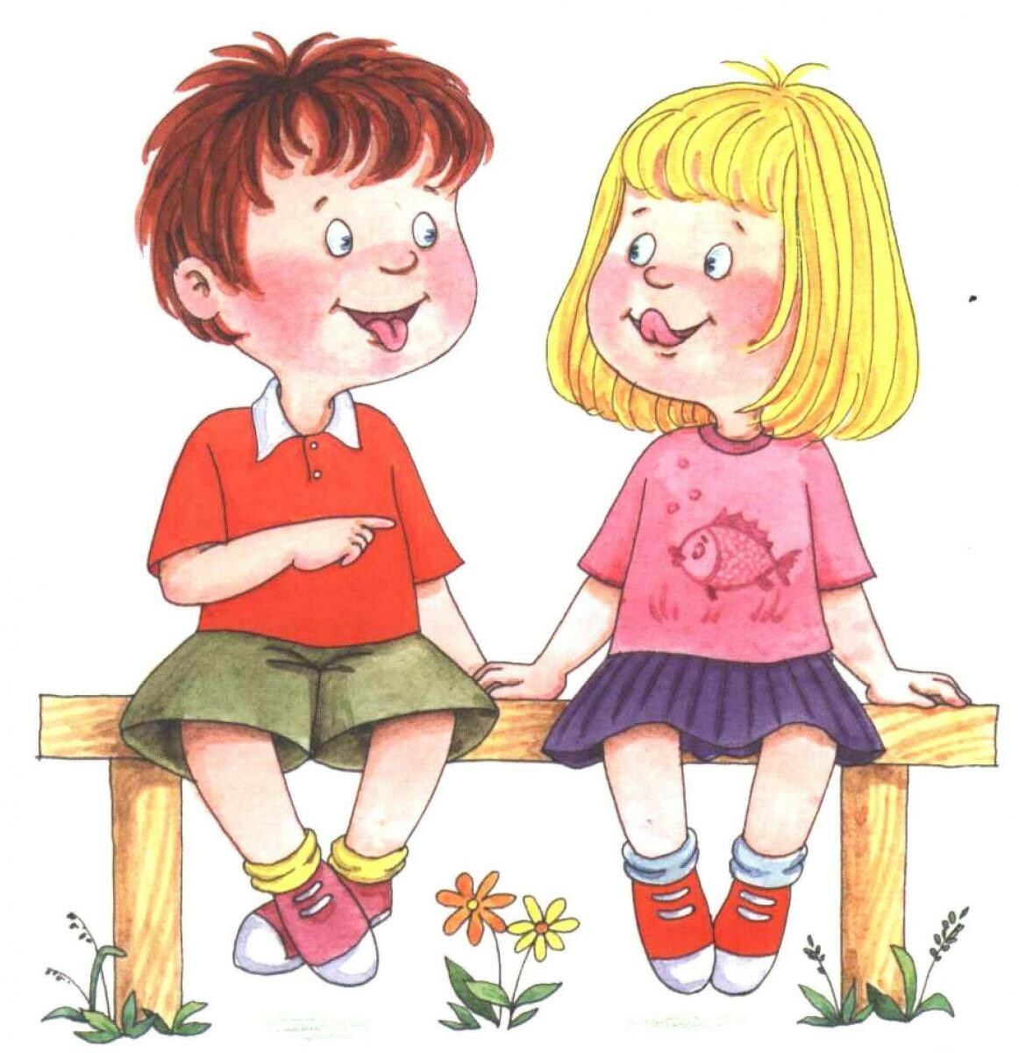**для самых маленьких»**

Почти все родители знают, что гимнастика для рук и ног нужна для того, чтобы их дети стали ловкими и сильными. А то, что язык - главная мышца органов речи и для него гимнастика просто необходима, знают не все. Для правильного звукопроизношения язык должен быть достаточно хорошо развит. И поэтому, необходимо начать заниматься артикуляционной гимнастикой как можно раньше.

Что же такое артикуляционная гимнастика? Это комплекс упражнений, который применяется с целью формирования у детей нормального звукопроизношения, укрепления мышц артикуляционного аппарата, развития силы и подвижности органов, участвующих в речевом процессе.

К органам артикуляционного аппарата относятся мышцы глотки, язык, мягкое и твердое небо, губы и щеки, нижняя челюсть, а также зубы. Заниматься с ребенком могут родители в домашних условиях.

Важно! Родители должны четко понимать, что артикуляционная гимнастика подготовит речевой аппарат малыша к правильному произношению.

Предлагаю Вам несколько упражнений артикуляционной гимнастики в игровой форме.

**«Заборчик»**

Широка Нева – река,

И улыбка широка.

Зубки все мои видны –

От краев и до десны.

Описание: улыбнуться, с напряжением так, чтобы были видны передние верхние и нижние зубы. Удерживать губы в таком положении под счет от 1 до 5 раз.

**«Окошко»**

Рот приоткрою я немножко,

Губы сделаю «окошком».

Зубки рядышком стоят

И в окошечко глядят.

Описание: широко открыть рот — "жарко", закрыть рот — "холодно".

**«Чистим зубки»**

Рот откройте, улыбнитесь,

Свои зубки покажите,

Чистим верхние и нижние,

Ведь они у нас не лишние.

Описание: улыбнуться, открыть рот кончиком языка с внутренней стороны "почистить" поочередно нижние и верхние зубы.

**«Часики»**

Тик – так, тик – так –

Ходят часики – вот так!

Влево тик,

Вправо так.

Ходят часики – вот так!

Описание: рот широко раскрыть. Язык медленно горизонтально передвигать из стороны в сторону, тянуть язык к уголкам рта. Поочередно менять положение языка 4 – 6 раз.

**«Лопатка»**

Пусть язык наш отдыхает,

Пусть немножко подремает.

Описание: рот открыт, широкий расслабленный язык лежит на нижней губе.

**«Маляр»**

Язык – как кисточка моя,

И ею небо крашу я.

Описание:

Улыбнуться, открыть рот и «покрасить» кончиком языка твердое небо(«потолок»), двигаясь то зубов до горлышка.

**«Лошадка»**

Я лошадка – серый бок (цок, цок),

Я копытцем постучу (цок, цок),

Если хочешь, прокачу (цок, цок).

Описание: улыбнуться, показать зубы, приоткрыть рот и, присасывая язык к небу, пощелкать кончиком языка.

**«Дудочка»**

На дудочку губы положим,

И даже сыграть на ней сможем.

Ду-Ду-Ду.

Описание: с напряжением вытянуть вперед губы (зубы сомкнуты).

**«Иголочка»**

Улыбаюсь: вот шутник –

Узким-узким стал язык.

Меж зубами, как сучок,

Вылез длинный язычок.

Описание: открыть рот, язык высунуть как можно дальше, напрячь его, сделать узким и удерживать в таком положении под счет от 1 до 5 раз.

При выполнении упражнений артикуляционной гимнастики следует помнить:

• упражнения выполняются медленно и обязательно перед зеркалом, так как ребенку необходим зрительный контроль;

• проводить упражнения нужно систематически 2 раза в день (утром и вечером) в течение 5 минут;

• занимаясь с детьми следите, чтобы они усвоили основные движения;

• полезно задавать ребёнку наводящие вопросы ( Что делают губы? Что делает язычок? Где он находится : вверху или внизу?)

• при выполнении упражнений следите за тем, чтобы у ребенка работали только мышцы речевого аппарата, которые необходимы для совершения движения ( ребенок не должен делать лишних движений - округлять глаза, поднимать плечи);

• абсолютной точности движений сразу добиваться не нужно. Если какое-то движение у ребенка с первого раза не получается, пусть выполняет его приблизительно. Со временем действия будут совершенствоваться.

Помните!!! Нельзя говорить ребенку, что он делает упражнение неверно. Это может привести к отказу выполнять упражнение. Покажите ребенку его достижения («Видишь, язык уже научился быть широким»), подбодрите. В процессе выполнения гимнастики важно помнить о создании положительного эмоционального настроя у ребенка, для этого вы можете проявить свою фантазию и обратить артикуляционную гимнастику в сказку.

Составила: учитель-логопед Ахметова Ч.М.